3a. Mijn portfolio

Wat is een portfolio?


Het portfolio is eigenlijk een verzamelmap. In deze verzamelmap stop je bewijsstukken. Met de bewijsstukken laat je zien wat je allemaal kent en kunt.

Hoe verzamel ik bewijsstukken?

Doordat je werkervaring hebt, een cursus of opleiding hebt gevolgd, heb je bewijsstukken verzameld. Deze bewijsstukken horen bij een competentie. Je vult het portfolio door bij iedere competentie bewijsstukken te verzamelen. Je werkplekopleider zal je hier bij helpen. Voorbeelden van bewijsstukken zijn:

- Functioneringsverklaringen
- Foto’s

- Filmpjes
- Certificaten
- Diploma’s
- Zelfgemaakte bewijsstukken
(gebruik hiervoor de checklist 3c)
- Opdrachten
- ……

Wanneer heb ik voldoende bewijsstukken verzameld?


Samen met je begeleider bepaal je of je voldoende bewijsstukken hebt verzameld. Bij iedere competentie moet je kunnen bewijzen dat je deze competentie beheerst. Als je voldoende bewijzen hebt verzameld kun je examen gaan doen.

Voorbeelden van bewijsstukken…

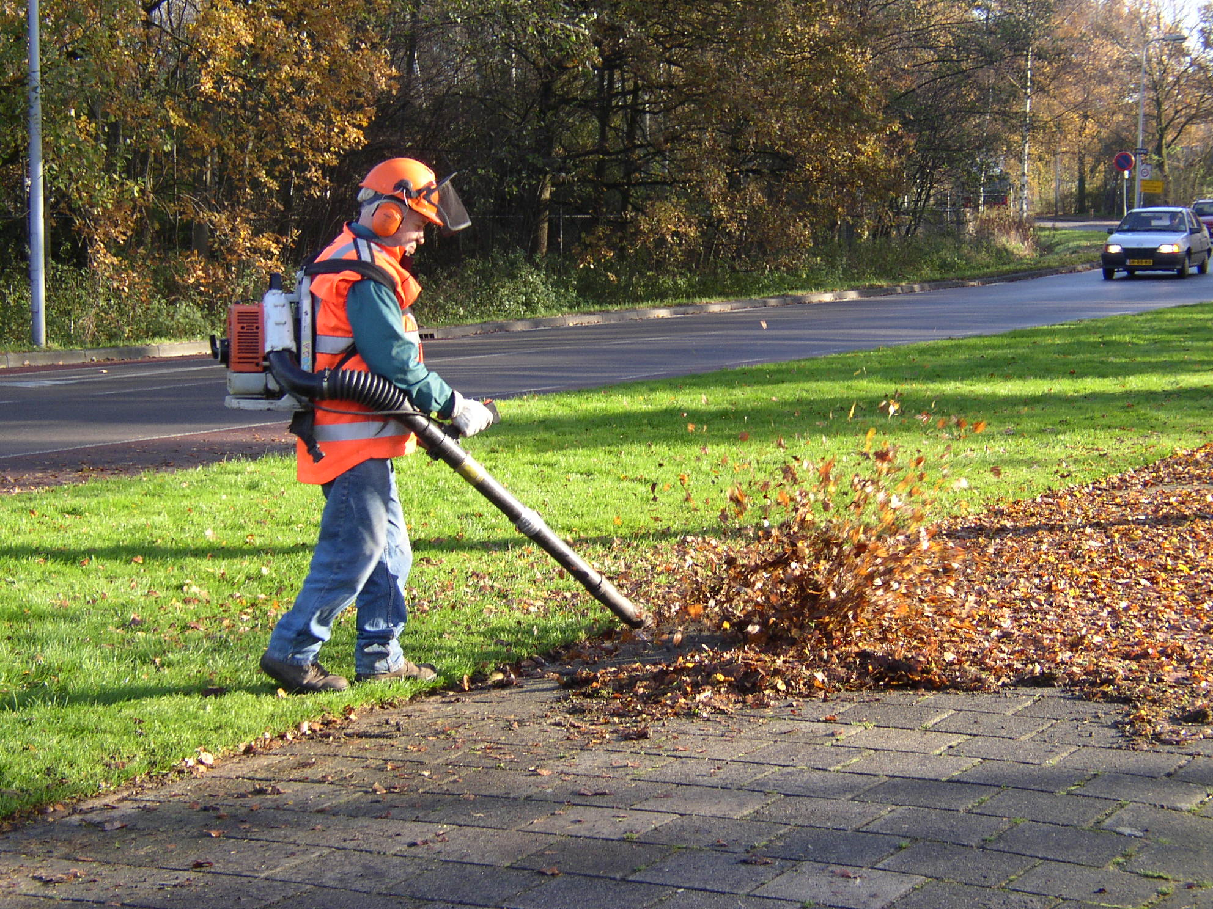 | Situatie:  Bladblazen op het trottoir aan de  Kotkampweg te Enschede.
Taak:
Blad blazen ± 200 m² bestrating.
Verzamelen op hopen in de berm.
Actie:
Rustig lopen, met de wind meeblazen,
goed op verkeer letten, netjes werken.
Resultaat:
Het trottoir is netjes schoon en de
bladhopen liggen zo dat de bladzuiger
ze gemakkelijk kon opzuigen.
Op deze foto zie je dat ik met een bladblazer heb gewerkt langs de openbare weg.

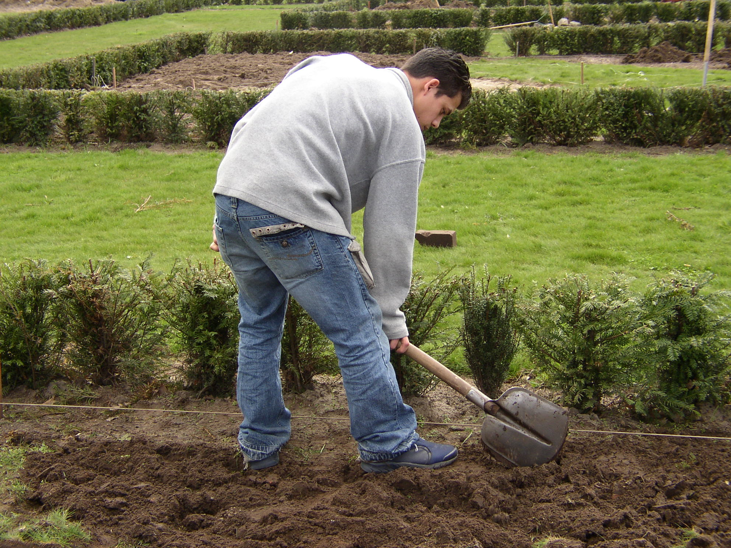 | Situatie:  Wijkpark Almelose Veld te Almelo.
Taak:
Grondbewerking en het planten van
hagen met een pootlijn.
Actie:
Omspitten van de grond, compost
doorwerken en taxushaag inplanten.
Resultaat:
Mooie rechte hagen, losse grond tot
25 cm. diep en mooi vlak afgewerkt.
Op deze foto ben ik aan het spitten naast de taxushaag die ik ook heb geplant.

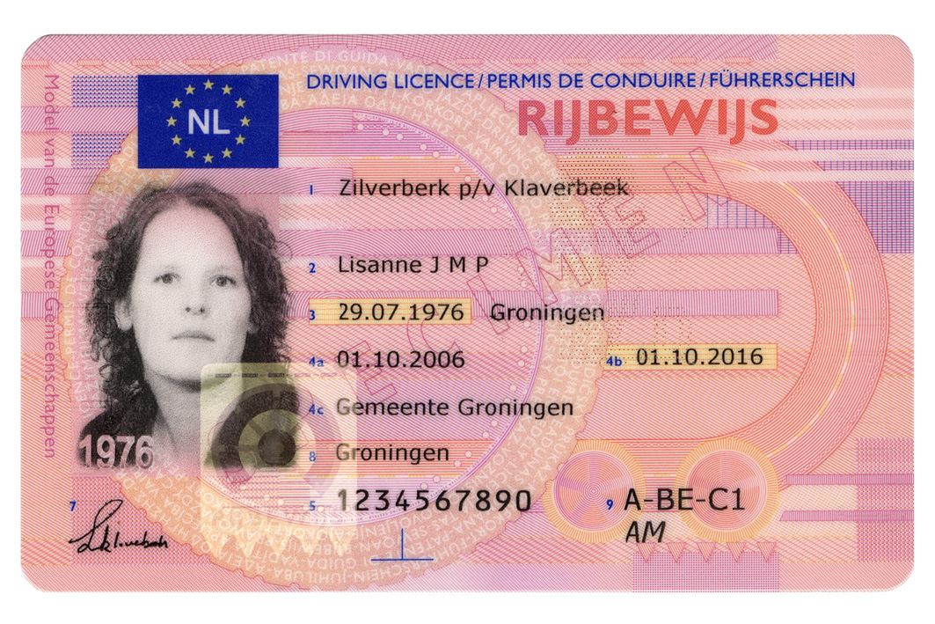 | Dit is mijn rijbewijs dat ik in mei 2007 heb behaald. Ik heb zelf geen auto, maar ik kan nu wel in de bestelbus van het bedrijf rijden. Hierdoor kan ik zelf op de werkplek komen. Ook kan ik machines en gereedschappen vervoeren die ik voor mijn werk nodig heb. Soms moet ik planten van de kwekerij ophalen in het bestelbusje. Ik ga nu ook proberen mijn aanhangerbewijs te halen.

3b. Mijn bewijsstukken - overzicht

Nummers van bewijzen invullen voor de algemene competenties
Transporteert producten en/of materialen
Onderhoudt materiaal en omgeving
Assisteert bij aanleg en onderhoud (groen)voorzieningen
Assisteert bij onderhoud gebouwen en terreinen

3c. Checklist portfoliobewijs
Deze checklist kan erg handig zijn als je zelf een portfoliobewijs wilt samenstellen. Als je alle punten uit deze behandelt, heb je een heel overtuigend portfoliobewijs…!

□ | Naam / nummer | Staat je naam op het bewijsstuk en is het genummerd?
□ | Datum | 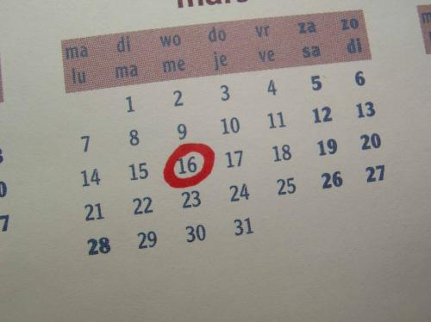  Wanneer heb je het werk uitgevoerd?
□ | Titel | Hoe noem je de uitgevoerde werkzaamheden?
□ | Plaats, werkplek | Waar heb je het werk uitgevoerd?  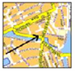
□ | Werkomschrijving | Hoe en in welke volgorde heb je gewerkt?
□ | Gereedschappen, machines, materialen | Wat heb je tijdens het werk gebruikt?
□ | Veiligheid | Wat voor veiligheidsmaatregelen heb je genomen?
□ | Illustraties / bijlagen |   Heb je plaatjes, knipsels e.d. bijgevoegd?
□ | 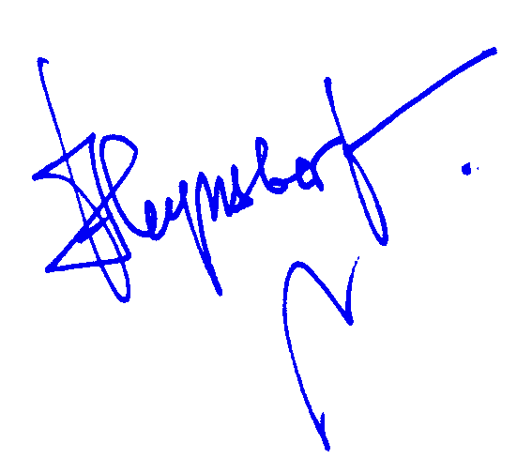  Handtekeningen | Vinden je werkplekopleider en je coach het bewijsstuk goed?
□ | ……… | 

